骁龙LTE调制解调器层级介绍

可靠的无线连接是卓越移动体验的基础。多年来，Qualcomm Technologies一直通过 Qualcomm骁龙处理器和分离式Qualcomm Gobi调制解调器两大芯片家族为大量移动终端提供卓越的LTE连接，为优质移动体验打下坚实基础。

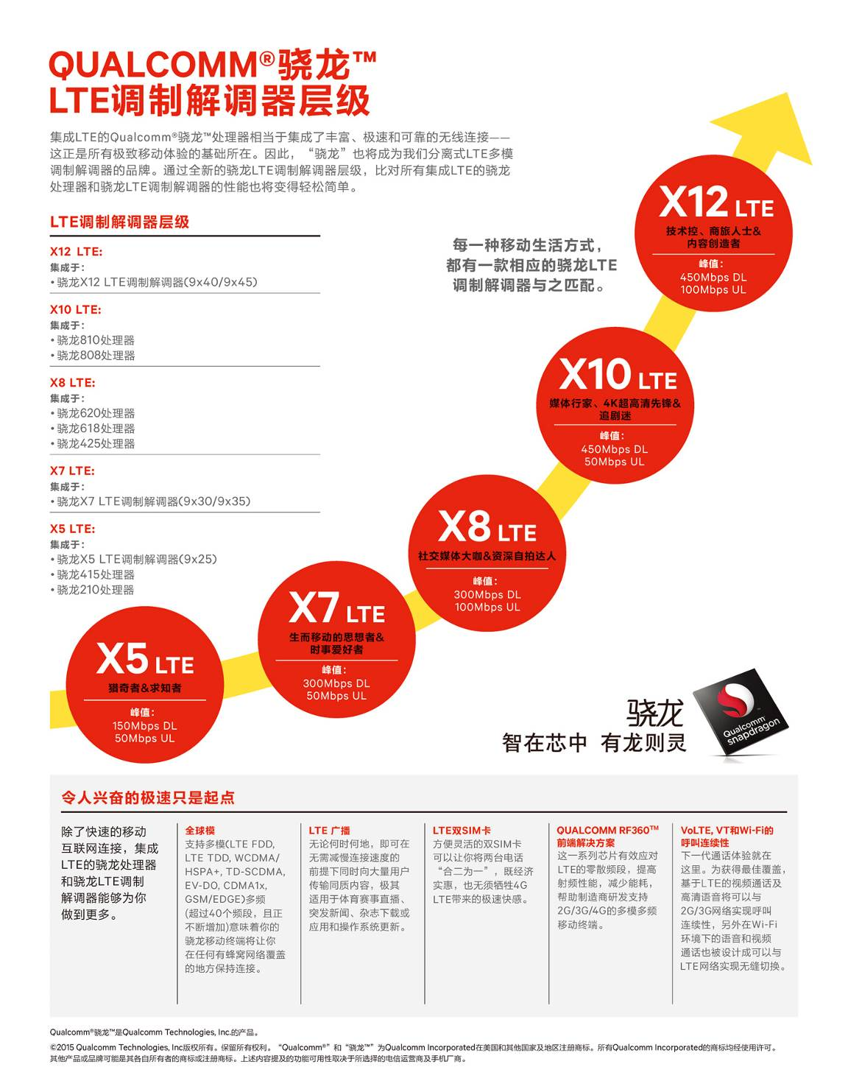
骁龙LTE调制解调器层级——信息图

将先进LTE连接技术从实验室带到消费者身边的过程中，我们的处理器发挥着至关重要的作用，帮助全球亿万人口享受先进技术带来的益处。同时，我们的骁龙品牌也成为了超快可靠的LTE连接的同义词。这就是我们将骁龙品牌扩展至分离式LTE多模调制解调器的原因。从智能手机、笔记本电脑到USB调制解调器和个人热点，我们的分离式LTE多模调制解调器一直将先进的LTE连接性能带到各种终端之中。

举个例子，Qualcomm Gobi 9x45调制解调器将被重新命名为Qualcomm骁龙X12 LTE调制解调器。这就要说到我们目前正在推动的另一个重要变化。

不管是在集成LTE调制解调器的处理器中，还是作为分离式的LTE调制解调器，我们的LTE特性及性能都在不断发展。为了便于展现各调制解调器的相对价值，我们建立了全新的骁龙LTE调制解调器层级。它将把复杂的LTE特性集概括为易于比较的数字。简单地说：骁龙LTE调制解调器的层级数字越高，该调制解调器就越先进。

下表总结了骁龙LTE调制解调器层级及其支持的现有芯片组：
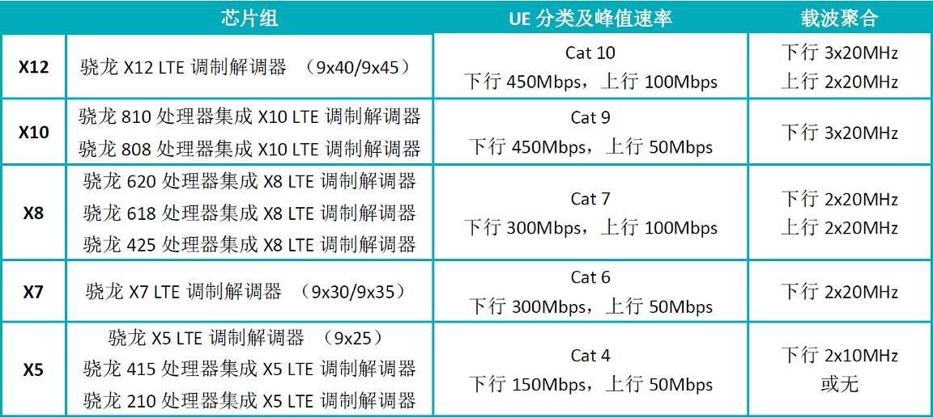

我们过去经常被人问到像“骁龙810处理器是否集成了Gobi 9x45调制解调器”这样的问题。通过新的骁龙 LTE调制解调器层级，答案就更加明显了：骁龙X12 LTE调制解调器（之前称为Gobi 9x45）比骁龙810处理器集成的X10 LTE调制解调器更加强大。

新的LTE调制解调器层级将适用于我们的处理器和分离式调制解调器解决方案。我们预计在2015年及以后会出现大量的设计和LTE发布活动，其中包括2014年下半年之后宣布推出的所有骁龙处理器，以及9x25型号之后的所有分离式调制解调器产品。

通过这些变化，你可以确信我们的所有Qualcomm骁龙解决方案——不管是集成LTE调制解调器的处理器还是分离式LTE调制解调器——都将为你提供卓越的移动无线体验。

